**JURUSAN TEKNIK INFORMATIKA**

**FAKULTAS TEKNOLOGI INFORMASI**

**INSTITUT TEKNOLOGI SEPULUH NOPEMBER**

**USULAN TUGAS AKHIR**

# **IDENTITAS PENGUSUL**

Nama : **Arini Rusda**

NRP : **5107 100 160**

Dosen Wali : **Daniel Oranova Siahaan, S.Kom, M.Sc, PDEng**

1. **JUDUL TUGAS AKHIR**

***Pembangunan Aplikasi Customer Relationship Management berorientasi Servis pada Platform Java menggunakan Framework Apache Open For Business.***

1. **URAIAN SINGKAT**

Pada proposal tugas akhir ini penulis mengusulkan untuk membangun perangkat lunak untuk *Customer Relationship Management* (CRM), yaitu aplikasi manajemen strategi bisnis yang mengintegrasikan proses-proses dan fungsi internal dengan jaringan eksternal untuk menciptakan dan mewujudkan nilai bagi pelanggan sasaran secara profitabel, dengan metode *Service Oriented Architecture* (SOA). Dengan metode SOA ini, diharapkan akan menghasilkan suatu sistem yang fleksibel dan responsif terhadap perubahan kebutuhan bisnis dan menghasilkan service yang reusable dan dapat digunakan oleh entitas lainnya. Dalam pengembangan perangkat lunak ini, penulis akan menggunakan modul CRM dari *framework* Apache Open For Business (OFBiz) yang merupakan *framework* *open-source* yang menyediakan modul-modul aplikasi ERP, di mana *framework* ini telah mendukung SOA. Pada nantinya diharapkan aplikasi CRM yang dikembangkan ini dapat terintegrasi dengan modul ERP lain yang juga berorientasi servis.

1. **LATAR BELAKANG**

Alasan mendasar yang mendorong perusahaan membina hubungan dengan konsumen sesungguhnya klasik, yakni motif ekonomi. Pundi-pundi perusahaan akan semakin gemuk jika mereka mampu mengelola *baseline* pelanggan untuk mengidentifikasi, memuaskan, dan berhasil mempertahankan pelanggan mereka yang paling menguntungkan. Konsep manajemen hubungan pelanggan (*Customer Relationship Management*, selanjutnya disingkat “CRM”) memegang peranan yang sangat penting di dalam suatu perusahaan atau organisasi. Kunci keberhasilan suatu perusahaan tidak hanya bergantung kepada kualitas produk atau jasa yang dihasilkan, tetapi juga bergantung kepada seberapa besar upaya perusahaan dalam memuaskan kebutuhan pelanggan, bagaimana memberikan pelayanan yang baik, dan bagaimana memastikan pelanggan tersebut untuk menjadi pelanggan yang setia. *Customer Relationship Management* mendukung suatu perusahaan untuk menyediakan pelayanan kepada pelanggan secara *real time* dengan menjalin hubungan dengan tiap pelanggan yang berharga melalui penggunaan informasi tentang pelanggan. Berdasarkan apa yang diketahui dari pelanggan, perusahaan dapat membuat variasi penawaran, pelayanan, program, pesan, dan media. Melalui sistem yang menerapkan *Customer Relationship Management*, perusahaan membentuk hubungan yang lebih dekat dengan pelanggan, dimana perusahaan dapat mengetahui kebutuhan pelanggan dan menyediakan pilihan produk atau layanan yang sesuai dengan permintaan mereka. Perusahaan dapat menyimpan informasi pelanggan dan merekam seluruh kontak yang terjadi antara pelanggan dan perusahaan, serta membuat profil pelanggan untuk staf perusahaan yang memerlukan informasi tentang pelanggan tersebut[1].

Model lama dari aplikasi *on-premises* CRM atau CRM yang berbasis client/server mulai ditinggalkan, terutama di saat industri perusahaan sedang mencari cara untuk memotong biaya pengeluaran yang tidak perlu. Dengan menggunakan model client/server pada aplikasi CRM, perusahaan harus menginvestasikan infrastruktur IT yang memakan biaya yang tidak sedikit, seperti *network, server,* dan aplikasi itu sendiri. Perusahaan juga perlu menyewa tim profesional IT untuk menginstall, men-*deploy*, me-*maintain,* dan meng-*upgrade* infrastruktur tersebut. *Web-based* *CRM* (dikenal juga sebagai *online CRM, Software as a Service - SaaS- CRM*) telah mengambil peran dari aplikasi CRM konvensional. Dengan menerapkan *cloud-computing,* model ini menawarkan pandangan baru dalam pemakaian kemampuan CRM melalui internet. Dengan model *SaaS,* aplikasi dengan model ini tidak memerlukan sofware ataupun hardware yang perlu dibeli, di-*install*, di-*maintan,* atau di-*upgrade*[1]*.*

Seringkali sebuah perusahaan dalam membangun aplikasi bersifat tambal sulam dan kurang terintegrasi dengan sistem aplikasi lainnya sehingga menimbulkan dampak semakin lama perusahaan akan semakin banyak memiliki aplikasi yang berbeda-beda, baik dari segi teknologi yang dipakai, standardisasi yang digunakan, cara pemakaian, maupun vendor pembuatnya. Masalah integrasi antar aplikasi saat ini memang telah menjadi isu yang cukup serius, khususnya bagi perusahaan-perusahaan berskala *enterprise.* Disinilah professional IT secara langsung menghadapi tantangan untuk mampu membangun dan mengontrol teknologi dalam batasan perusahaan/enterprise dan heterogenitasnya, yaitu suatu sistem yang berbasis *service-oriented*. Arsistektur sistem yang berbasis *service* dikenal dengan istilah *Service Oriented Architecture* (SOA).

*Service Oriented Architecture* (SOA) adalah suatu model arsitektural untuk membangun solusi enterprise berdasarkan service. Secara lebih spesifik, SOA berhubungan dengan pembangunan independen dari layanan bisnis yang dapat dikombinasikan menjadi proses bisnis pada level tinggi dan solusi dalam konteks *enterprise*. Dengan menerapkan metode SOA, permasalahan yang ada terkait dengan perkembangan dunia bisnis dapat terselesaikan. SOA merupakan suatu metode pengembangan berbasis arsitektur yang memodularisasi sistem informasi menjadi *services* dengan cara mengelompokkan proses bisnis perusahaan. SOA menawarkan sebuah infrastruktur yang baik dengan kemampuan integrasi yang sudah terkelola, yang tentunya akan berdampak pada meningkatnya reliability, kemudahan pertukaran informasi antar aplikasi, mengurangi pengaruh jika terjadi perubahan, dan yang tidak kalah pentingnya adalah dapat menekan biaya-biaya untuk keperluan integrasi dan modifikasi aplikasi.

Tugas akhir ini akan menggunakan *framework* yang telah disediakan Apache Open For Business (OFBiz). Apache OFBiz  adalah *framework* aplikasi perusahaan dibangun  menggunakan data, logika dan komponen proses yang pada umumnya di gunakan. Sangat fleksibel ditambah aplikasi yang dapat disesuaikan sehingga  membuat setiap  komponennya mudah dipahami. *Framework* ini telah menyediakan berbagai modul aplikasi ERP, di mana yang akan digunakan disini adalah modul CRM yang telah ada, yaitu modul SFA dan Marketing. Apache OFBiz ini juga sudah menerapkan arsitektur SOA pada pengembangannya, sehingga dirasa penulis tepat untuk digunakan sebagai *framework* untuk membantu pengerjaan tugas akhir ini.

1. **RUMUSAN MASALAH**

Rumusan masalah yang diangkat dalam penelitian ini dapat dipaparkan sebagai berikut:

1. Bagaimana mengimplementasikan arsitektur SOA dari hasil analisis dan desain dari SOAD untuk rancang bangun perangkat lunak *Customer Relationship Management*?
2. Bagaimana memanfaatkan metode Service Oriented Architecture (SOA) untuk menghasilkan komponen-komponen servis *Customer Relationship Management?*
3. Bagaimana menerapkan konsep *Sofware as a Service* dalam logika bisnis *Customer Relationship Management?*
4. **BATASAN MASALAH**

Permasalahan yang dibahas dalam penelitian ini memiliki beberapa batasan, diantaranya sebagai berikut:

1. Tugas akhir ini mengimplementasikan analisis dan desain berorientasi service dari sistem CRM operasional yang mencakup otomatisasi pemasaran , otomatisasi armada penjualan, dan *customer support*.
2. Sistem CRM yang akan dibangun bertujuan untuk digunakan oleh internal perusahaan (tidak dapat diakses langsung oleh pelanggan).
3. Aplikasi ini bersifat *web based* yang hanya dapat diakses melalui Desktop PC atau Laptop yang terhubung pada jaringan.
4. Metodologi yang digunakan adalah Service Oriented Architecture dengan mengimplementasikan *Web Service* serta konsep *Software as a Service*.
5. Teknologi yang digunakan berbasis platform Java dengan menggunakan arsitektur MVC dengan menggunakan *framework* Apache OFBiz.
6. **TUJUAN TUGAS AKHIR**

Tujuan dari penelitian ini dapat dipaparkan sebagai berikut :

1. Dapat megimplementasikan arsitektur SOA dari hasil analisis dan desain dari SOAD untuk rancang bangun perangkat lunak *Customer Relationship Management*.
2. Dapat memanfaatkan metode *Service Oriented Architecture* (SOA) untuk menghasilkan komponen-komponen servis *Customer Relationship Management.*
3. Dapat menerapkan konsep *Sofware as a Service* dalam logika bisnis *Customer Relationship Management*
4. **RINGKASAN TUGAS AKHIR**

Pada tugas akhir ini penulis mengusulkan untuk membangun sebuah aplikasi *enterprise* CRM dengan arsitektur SOA berbasis web yang mengusung teknologi Java dan menerapkan konsep *Software as a Service*. Aplikasi ini berbasiskan web dengan tujuan kemudahan akses oleh user, yakni pelaku CRM perusahaan. Dengan menggunakan arsitektur SOA, aplikasi ini diharapkan dapat dengan mudah berintegrasi dengan aplikasi proses bisnis perusahaan lainnya, meningkatnya *reliability*, kemudahan pertukaran informasi antar aplikasi, mengurangi pengaruh jika terjadi perubahan, dan yang tidak kalah pentingnya adalah dapat menekan biaya-biaya untuk keperluan integrasi dan modifikasi aplikasi. Aplikasi ini nantinya akan menerapkan konsep delivery model *Sofware as a Service,* yang bertujuan agar aplikasi ini dapat digunakan oleh lebih dari satu *branch* dari suatu perusahaan, sehingga akan mempermudah pertukaran informasi proses bisnis antar *branch*. Ke depannya aplikasi ini akan diintegrasikan dengan aplikasi proses bisnis lainnya sehingga membentuk integrasi ERP.

CRM secara operasional lebih terfokus pada otomatisasi cara-cara perusahaan dalam berhubungan dengan pelanggan. Otomatisasi ini biasanya meliputi otomatisasi pemasaran, otomatisasi armada penjualan, dan otomatisasi layanan [1].

* Otomatisasi pemasaran (*marketing automation -* MA) adalah pemanfaatan teknologi pada proses-proses pemasaran. MA menawarkan berbagai kemampuan sekaligus, antara lain segementasi konsumen dan manajemen kampanye promosi.
* Otomatisasi armada penjualan (*Sales Force Automation -* SFA) mengelola berbagai aktivitas penjualan perusahaan. Proses-proses penjualan dapat diuraikan menjadi beberapa tahapan, misalnya menjaring prospek (*lead generation*)*,* kualifikasi prospek (*lead qualification*), pembuatan proposal, dan realisasi penjualan. Proses-proses ini pada SFA dirangkul menjadi *opportunity management, contact manajement,* pembuatan proposal, dan konfigurasi produk. *Opportunity mangement* biasanya memiliki fitur *lead management* (manajemen prospek) dan *sales forecasting* (estimasi skala penjualan di masa mendatang).
* Otomatisasi layananmemungkinkan perusahaan untuk menjalankan fungsi pealyanan pelanggan secara otomatis melalui antar muka seperti website perusahaan atau *contact center* yang dimiliki.

Pada tugas akhir ini, untuk memenuhi fungsi-fungsi otomatisasi tersebut, sistem CRM yang akan dibangun dibagi menjadi 3 domain fungsional, yaitu otomatisasi pemasaran (*Marketing Automation*), otomatisasi armada penjualan (*Sales Force Automation*), dan *Customer Support*. Masing-masing domain fungsional tersebut dijabarkan menjadi beberapa bisnis proses sebagai berikut :

Gambar Functional Domain Sales Force Automation

**Gambar 2 Functional Domain Marketing Automation**

Gambar Functional Domain Customer Support

Dalam pengembangan aplikasi web ini akan digunakan beberapa teknologi dan *framework* yaitu :

* **Service Oriented Analysis and Design (SOAD) dan Service Oriented Architecture (SOA)**

SOAD (Service Oriented Analysis and Design) membantu dalam proses perancangan sistem dengan menggunakan metode SOA. SOAD mencakup tahapan proses analisis kebutuhan dan perancangan desain sistem yang menjadi dasar arsitektur suatu sistem. SOA adalah suatu model arsitektural untuk membangun solusi enterprise berdasarkan service. Secara lebih spesifik, SOA berhubungan dengan pembangunan independen dari layanan bisnis yang dapat dikombinasikan menjadi proses bisnis pada level tinggi dan solusi dalam konteks enterprise.Dengan menerapkan metode SOA, maka tuntutan terhadap perubahan kebutuhan bisnis dapat terselesaikan. SOA memberikan solusi untuk penerapan reusable *services* pada sistem. SOA juga menyediakan sebuah mekanisme untuk mengintegrasikan aplikasi legacy yang ada tanpa memandang platform ataupun bahasa pemrograman**[3]**.

Tugas Akhir ini akan menggunakan pendekatan SOAD yang terbagi menjadi 3 bagian utama yaitu *conceptual view, logical view,* dan *physical view* di mana *conceptual view* diperjelas melalui *logical view*, dan *logical view* diperjelas pada *physical view*. Pendekatan ini dipakai untuk menerapkan delapan prinsip desain SOA, yakni *service contract* yang terstandarisasi, *loosely-coupled service, service reusability, service autonomy, service statelessness, service discoverability, service composability,*  dan *service-orientation and interoperability.*

* **Sofware as a Service[4]**

SaaS adalah model *deployment* aplikasi yang memungkinkan *end-user* memanfaatkan layanan (*service*) penggunaan aplikasi secara bersama-sama dengan *end-user* lainnya tanpa harus ‘memiliki’ atau melakukan instalasi aplikasi tersebut karena sudah di-*deploy* sebagai *service* dari suatu *provider* tertentu.. SaaS menerapkan prinsip *cloud-computing.* Hal yang membedakan aplikasi SaaS dengan aplikasi lainnya adalah multi-tenancy, yakni menggunakan database terpusat untuk semua pemakai aplikasi tersebut. Data-data para customer dipisahkan secara logika dan biasanya terdapat sebuah kumpulan kode pada setiap instance.

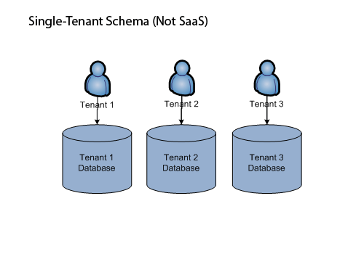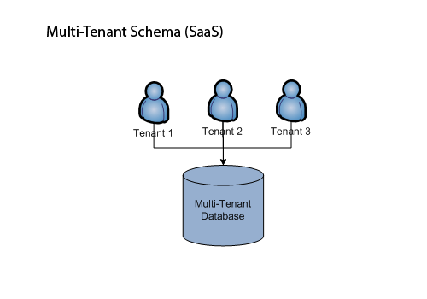

* **Web Services[6]**

*Web Services* merupakan komoponen aplikasi berbasis web yang tersedia secara luas untuk berintegrasi dengan aplikasi lainnya. *Web services* memiliki karakteristik *language and platform independence,* yang artinya *web service* yang ditulis dengan suatu bahasa untuk platform tertentu dapat digunakan oleh aplikasi yang ditulis dengan bahasa dan platform berbeda. Hal ini dimungkinkan karena *web service*  berkomunikasi dengan klien melalui teknologi dan protokol standar. Standar- standar ini juga diimplementasikan pada berbagai platform dan produk dari mayoritas vendor software yang ada. Dukungan inilah yang memungkinkan *web service*  berkomunikasi dengan klien dengan cara yang konsisten.

* **SOAP (*Simple Object Access Protocol*)[6]**

SOAP merupakan protokol berbasis XML yang membuat aplikasi dapat bertukar informasi melalui protokol transportasi seperti HTTP. Protokol ini biasa digunakan untuk mengakses *web service*. Pada pertukaran informasi berbasis SOAP, klien mengirim SOAP *request* pada *web service*, dan *service* tersebut akan merespon dengan SOAP *response.* SOAP *request* biasanya melakukan *call* kepada *method* yang dieskpos oleh *web service.*

* **Web Service Description Languange[6]**

Web Service Description Language (WSDL) merupakan bahasa standard yang menyediakan mekanisme untuk mendeskripsikan Service yang disediakan oleh sistem dalam hal ini Web service, lokasi keberadaan service tersebut dan bagaimana cara memperolehnya, secara terstruktur dalam format XML.

* **Model-View-Controller (MVC) Architecture**

Arsitektur MVC menyediakan kumpulan *design-pattern* yang dapat membantu memisahkan *area of concern* yang terlibat dalam membangun dan menjalankan aplikasi berbasis GUI. Model ini mengenkapsulasi lapisan *business logic* dan *persistence* pada aplikasi sehingga meningkatkan reusabilitas dari komponen aplikasi dan memudahkan proses testing. Pada Tugas Akhir ini arsitektur MVC akan diterapkan dengan memakai *framework* MVC yang sudah disediakan Apache OFBiz.

Seperti apa yang sudah dijelaskan sebelumnya, sistem CRM yang akan dibangun dibagi menjadi tiga domain fungsional, yakni otomatisasi pemasaran (*Marketing Automation*), otomatisasi armada penjualan (*Sales Force Automation*), dan *Customer Support*. Secara garis besar, beberapa fitur aplikasi CRM ini adalah sebagai berikut :

* *Account & Contact Management*, merupakan fitur manajemen dari account (biasanya bersifat korporat) dan kontak-kontak di dalamnya.
* *Lead Management*, merupakan fitur manajemen prospek dari sales, bertujuan untuk membantu armada penjualan untuk menentukan langkah selanjutnya dari sales stage yang sudah dilakukan.
* *Campaign Management*, merupakan fitur pemasaran untuk mengelola marketing produk dengan kampanye*.*
* *Marketing Analytics*, merupakan fitur untuk penganalisaan data pemasaran berdasarkan beberapa karakteristik, pada tugas akhir ini analisa yang tersedia adalah analisa pemasaran dari produk yang dijual perusahaan.
* *Sales & Market Forecasting*, merupakan fitur untuk meramalkan penjualan dan kebutuhan pasar secara keseluruhan di masa akan datang dengan melihat hasil penjualan dan kondisi pasar pada masa lalu.
* *Sales & Market Trends*, merupakan fitur untuk melihat tren dari penjualan dan pemasaran produk dari masa lalu sampai sekarang.
* *Case Management*, merupakan fitur untuk *customer support*  dalam menangani keluhan dan pertanyaan *customer*.

Pada pembangunan aplikasi tugas akhir ini, penulis akan menggunakan *framework* open-source yang siap pakai, yakni **Apache OFBiz(Open For Business)**. *Framework* Apache OFBiz[5] ini sudah menyediakan sebagian besar dari fungsi CRM secara umum seperti *account, contact, and lead management, campaign management, opportunity management,* *activity management*, *etc* yang dapat diaplikasikan pada tugas akhir penulis. Pada proses implementasi tugas akhir ini nantinya, penulis akan menggunakan kembali modul-modul CRM yang sudah disediakan oleh Apache OFBiz dan melakukan beberapa modifikasi yang diperlukan untuk dapat terintegrasi dengan modul ERP lainnya dengan menggunakan *service* sesuai prinsip dan desain SOA yang sudah ada, di mana posisi CRM dalam ERP yang dibangun tim ini adalah sebagai berikut, yaitu :

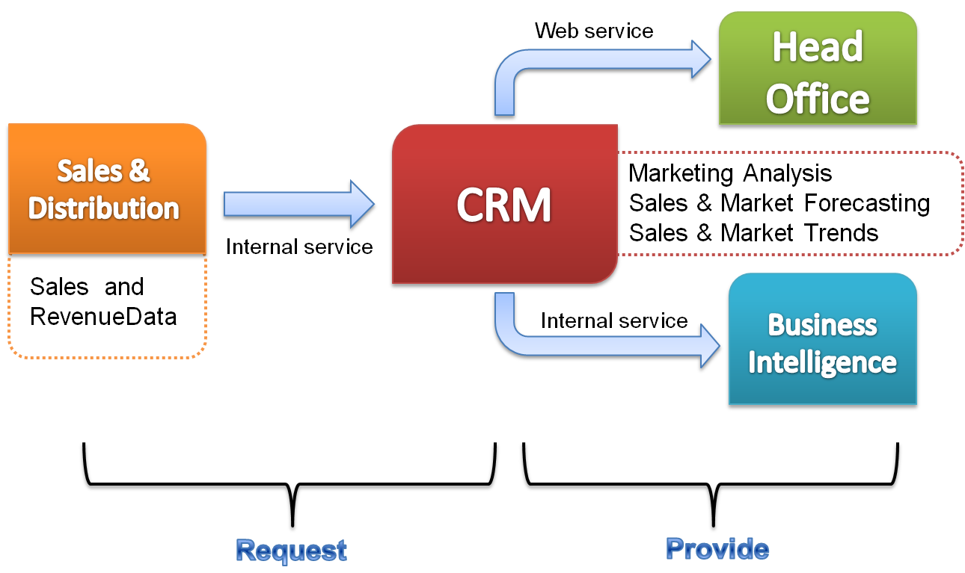

Posisi CRM dalam ERP

Arsitektur aplikasi CRM yang akan dibangun akan menyesuaikan dengan arsitektur Apache OFBiz sebagai *framework* utama yang digunakan dalam pembangunan aplikasi, yakni sebagai berikut :



Arsitektur *Framework* Apache OFBiz[5]

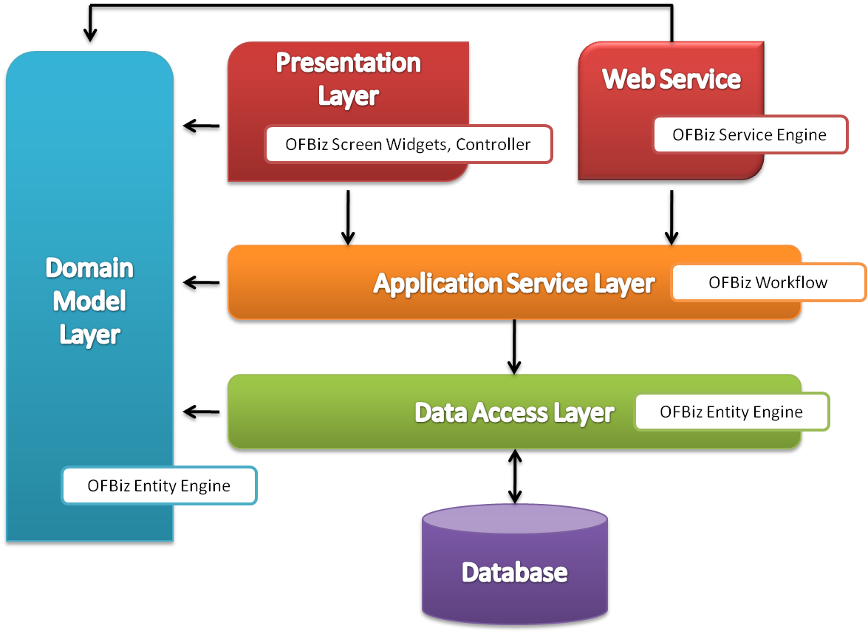

Arsitektur aplikasi yang akan dibangun

1. **MANFAAT TUGAS AKHIR**

Manfaat yang diharapkan dari penelitian ini adalah membuat suatu perangkat lunak yang bersifat *service reusable* untuk mendukung manajemen hubungan pelanggan perusahaan.

1. **METODOLOGI**

Pembuatan tugas akhir ini terdiri dari beberapa tahap pengerjaan sebagai berikut :

1. **Studi Literatur**

Pada tahap ini dilakukan pemahaman kepustakaan mengenai pembuatan aplikasi denagan model MVC, proses bisnis CRM serta penerapannya untuk ERP, kepustakaan mengenai SOA dan implementasinya pada aplikasi berbasis web yang berjalan pada *platform* Java, serta arsitektur dari Apache OFBiz.

1. **Desain sistem perangkat lunak**

Tahap ini meliputi desain rancangan sistem CRM yang akan dibangun berdasarkan studi literatur dari konsep proses bisnis CRM dan konsep arsitektur SOAD. Pada tahap ini dilakukan analisis requirement dari sistem CRM yang akan dibangun dengan memperhatikan arsitektur *framework* OFBiz.

1. **Implementasi perangkat lunak**

Pada tahap ini dilakukan implementasi rancangan sistem yang telah dibuat. Dalam tahap ini akan direalisasikan apa yang sudah menjadi rancangan sistem sehingga menjadi aplikasi yang sesuai dengan apa yang sudah direncanakan. Karena tugas akhir ini akan menggunakan *framework* opensoure Apache OFBiz, maka implementasi dititikberatkan pada bagaimana mengimplementasikan SOA pada *framework* ini sehingga dapat berintegrasi dengan modul aplikasi ERP lainnya yang tidak menggunakan *framework* Apache OFBiz ini.

1. **Uji coba dan evaluasi**

Pada tahap ini, dilakukan uji coba terhadap ketahanan aplikasi dan pengukuran kinerja dengan beberapa data yang melibatkan beberapa pengguna untuk kemudian dilakukan perbaikan apabila terdapat kesalahan sehingga dapat dilakukan evaluasi terhadap hasil uji coba tersebut.

1. **Penyusunan Buku Tugas Akhir**

Pada tahap ini merupakan penyusunan laporan yang memuat dokumentasi mengenai pembuatan aplikasi serta hasil dari implementasi perangkat lunak yang telah dibuat. Secara garis besar, buku tugas akhir nantinya terdiri atas beberapa bagian yaitu :

1. Pendahuluan
   1. Latar Belakang
   2. Permasalahan
   3. Batasan Tugas Akhir
   4. Tujuan
   5. Metodologi
   6. Sistematika Penulisan
2. Tinjauan Pustaka
3. Desain dan Implementasi
4. Uji Coba dan Evaluasi
5. Kesimpulan dan Saran
6. Daftar Pustaka
7. **JADWAL KEGIATAN TUGAS AKHIR**

Tugas akhir ini diharapkan bisa dikerjakan menurut jadwal sebagai berikut:

|  |  |  |  |  |  |  |  |  |  |  |  |  |  |
| --- | --- | --- | --- | --- | --- | --- | --- | --- | --- | --- | --- | --- | --- |
| No. | Kegiatan |  | | Bulan | | | | | | | | | |
| Agustus | | September | | Oktober | | November | | Desember | | Januari | |
| 1. | Penyusunan Proposal Tugas Akhir |  | |  |  |  |  |  |  |  |  |  |  |
| 2. | Studi Literatur |  |  |  | |  |  |  |  |  | |  |  |
| 3. | Implementasi |  | |  |  |  |  |  |  |  |  |  |  |
| 4. | Pengujian dan Evaluasi |  | |  |  |  |  |  |  |  |  |  |  |
| 5. | Penyusunan Buku Tugas Akhir |  | |  |  |  |  |  |  |  |  |  |  |

1. **DAFTAR PUSTAKA**

[1] Butle, Francis. 2004. *Customer Relationship Mangement (Manajemen Hubungan Pelangan), Concept and Tools*.Terjemahan oleh Arief Subiyanto. 2007. Bayumedia Publishing.

[2] Nakula. 2010. Pengertian ERP, CRM, dan HRM. (Online). (<http://www.mynakula.net/?p=254>, diakses 27 Agustus 2010).

[3] Dari Wikipedia bahasa Indonesia, ensiklopedia bebas. 2010. (Online). (<http://id.wikipedia.org/wiki/SOA>, diakses 26 Agustus 2010)

[4] SaaS Fans. 2010. *There is Only One SaaS Differentiator*. (Online). (<http://saasfans.com/2009/06/there-is-only-one-saas-differentiator/>, diakses 27 Agustus 2010)

[5] Huihoo. 2010. Apache OFBiz. (Online). (<http://wiki.huihoo.com/index.php?title=Apache_OFBiz>, diakses 30 Agustus 2010)

[6] Weerarawarana, Sanjiva., Curbera, Francisco., Leymann, Frank., Storrey, Toni. & F. Ferguson, Donald. 2005. *Web Services Platform Architecture: SOAP, WSDL, WS-Policy, WS-Addressing, WS-BPEL, WS-Reliable Messaging, and More*.Prentice Hall PTR.

**LEMBAR PENGESAHAN**

###### **Surabaya, 9 November 2010**

Menyetujui,

Pembimbing II

Dwi Sunaryono S.Kom

NIP : 19720528 199702 1001

Pembimbing I

Prof. Drs.Ec.Ir. Riyanarto Sarno,M.Sc,Ph.D

NIP : 19590803 198601 1001